Функционал контроля и управления сроков действия алкогольной лицензии
Цель: Исключение возможности осуществлять товародвижение алкогольной продукции, в случае если приближается дата окончания действия алкогольной лицензии на уровне системы Run2010
Функционал:
- Добавление нового типа алкогольной лицензии на юр.лицо/подразделение с указанием периода действия
- Добавление возможности хранения сканированных документов по лицензиям
- Реализация запрета продажи товара по окончанию периода действия алкогольной лицензии
- Реализация автоматической отправки информационных писем заинтересованным лицам о приближении даты окончания лицензии
- Реализация запрета отправки заказов при наступлении контрольной даты (указанной в настройке) по причине приближения даты окончания лицензии
- Реализация запрета проведения приходной накладной (по типам накладных) при наступлении контрольной даты (указанной в настройке) по причине приближения даты окончания лицензии
  - Настройки системы и сервисов:
- Для автоматической отправки уведомлений пользователям на email необходимо настроить работу задания в RunTaskService (ServiceAdmin)-отправка почтовых сообщений
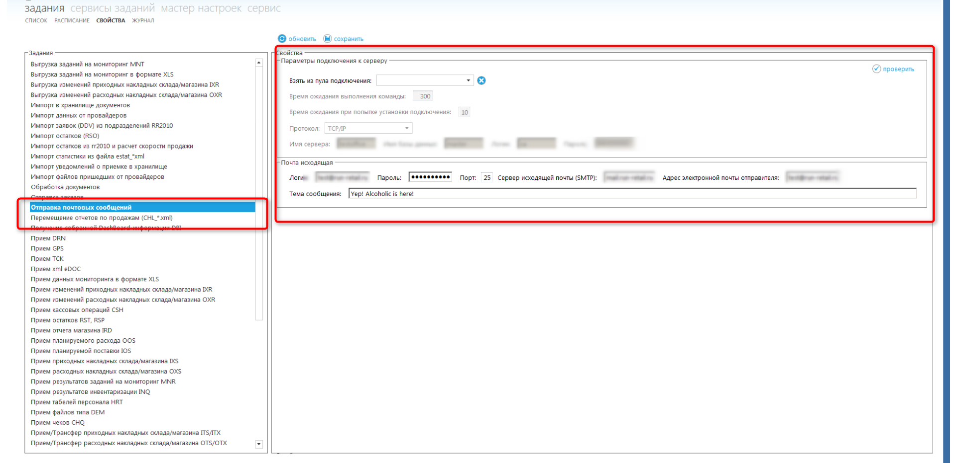

- Для контроля наступления критичного периода (за N дней до окончания лицензии) необходимо установить значения в настройках:
2.1 rrSetting:
- 16001- За сколько дней до окончания действия лицензии начинать отправку e-mail уведомлений. E-mail указываются в карточке лицензии. Работает при настроенном сервисе (п.1)
- 16002- За сколько дней до окончания действия лицензии запрещать отправку заказов и создание планируемых поставок. Работает только для автозаявки в подразделении
- 16003- За сколько дней до окончания действия лицензии запрещать товародвижение. Работает только при включенной настройке товародвижения "Учет требований лицензионных ограничений» в настройках типов товародвижения( см.далее)

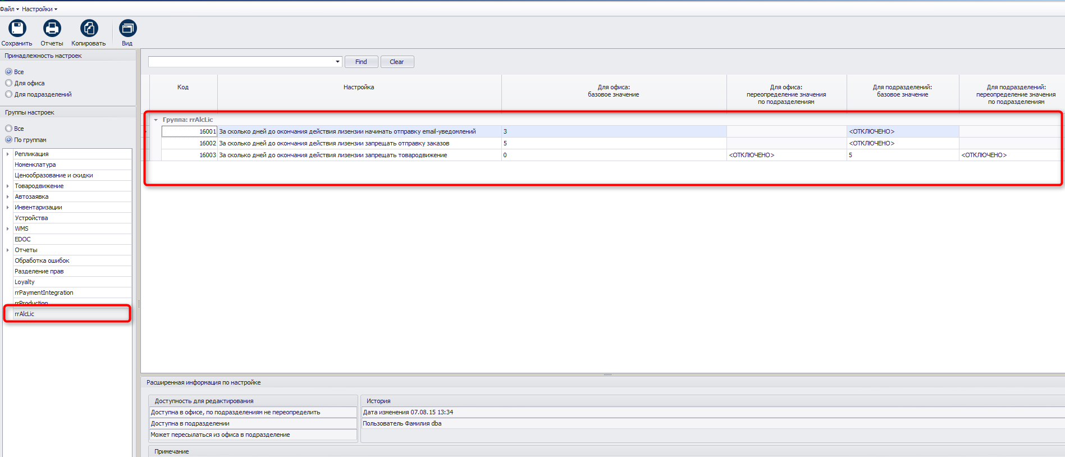
  - rrOrderMaster
В параметрах автозаказа установить настройку «Учитывать алкогольные лицензии»
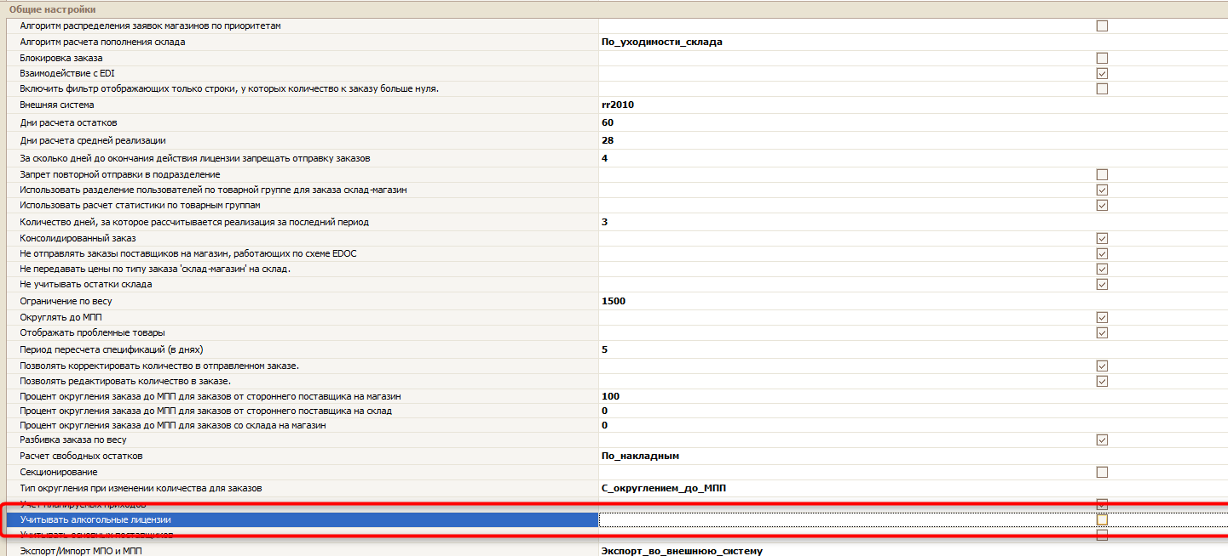

В параметрах установить настройку «За сколько дней до окончания лицензии запрещать отправку заказов»
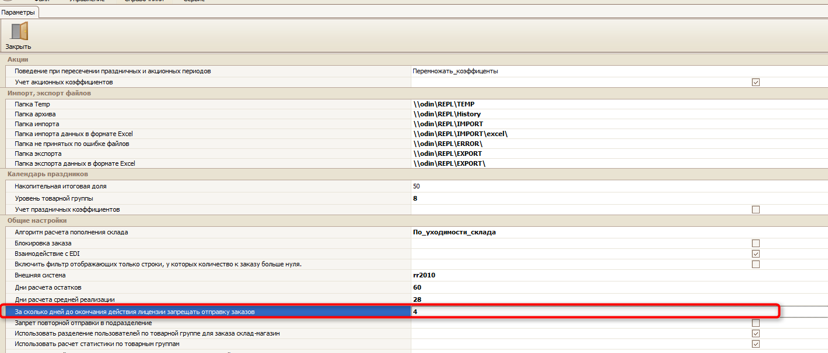
2.3 rrMasterData
Справочники-Настройки-Настройки типов товародвижения-Переопределяемые параметры-Ограничения-«Учет требований лицензионных ограничений»=Да
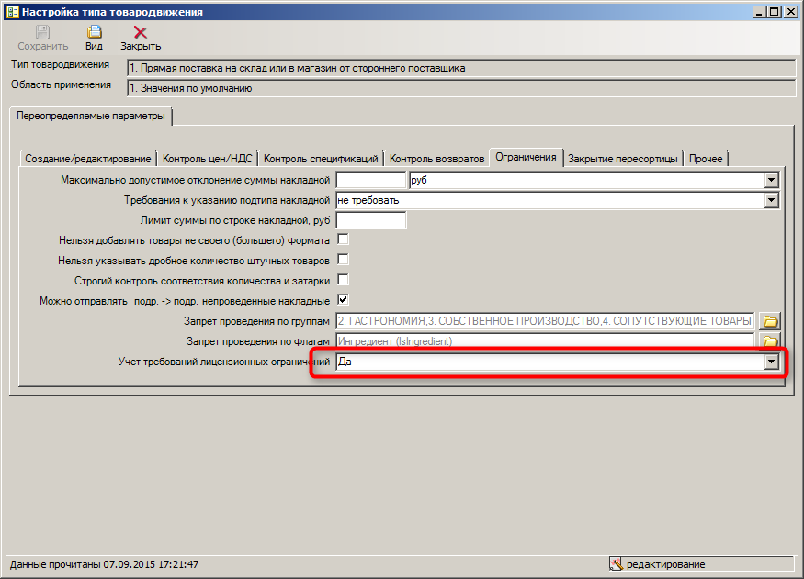

  - Ввод алкогольных лицензий:
rrMasterData-Справочники-Юридические лица-Лицензии-Создать
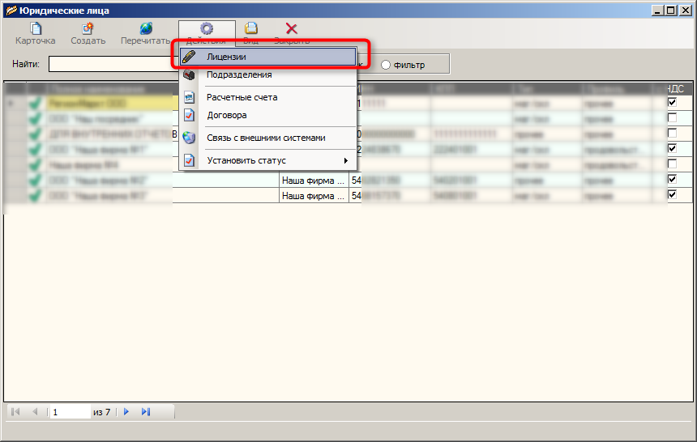
При создании обязательно указать тип «алкоголь»
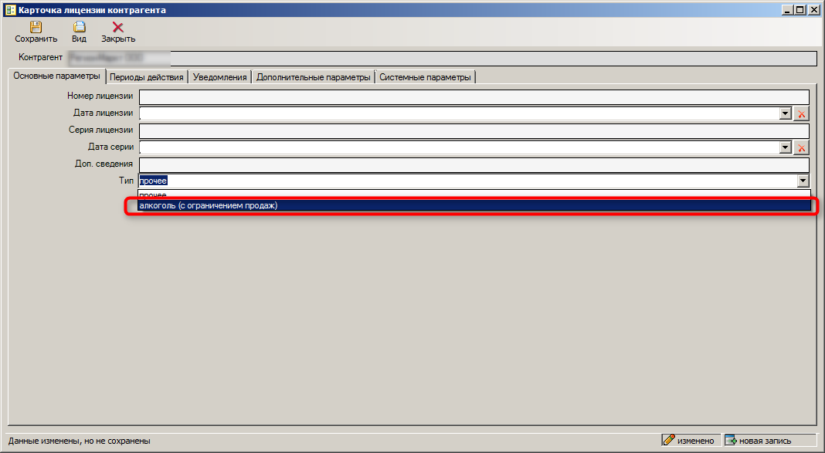

Сохранить лицензию и перейти во вкладку «периоды действия»
- Если необходимо добавить период на юр.лицо- правой кнопкой мыши- добавить период
- Если необходимо добавить период на магазин данного юр.лица- курсор на магазин- добавить период
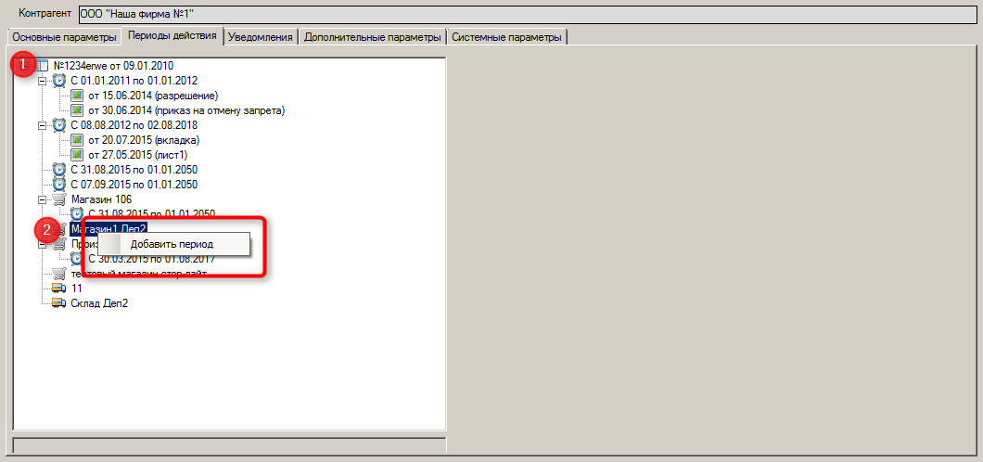
Во вкладке уведомления указать ФИО и адреса
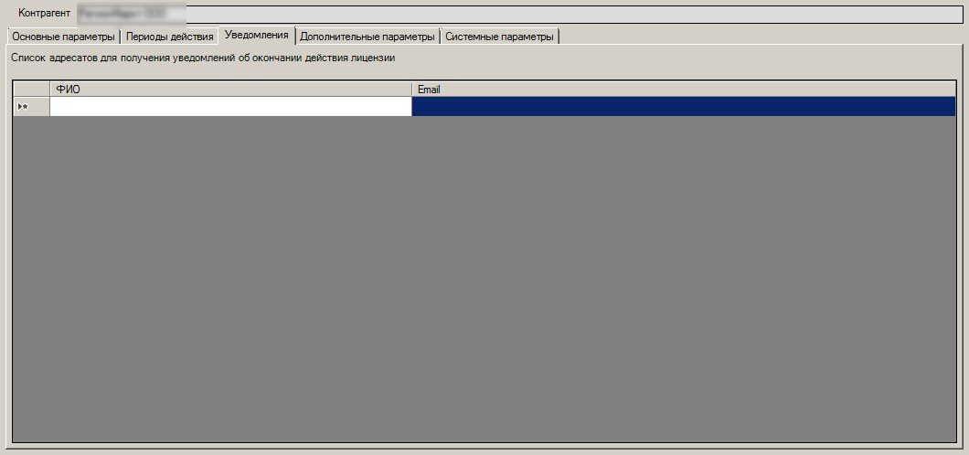
  - Периодичность типов алкогольной продукции:
В связи с возможными изменениями законодательства ( когда добавляются или удаляются типы алкогольной продукции, требующие лицензии) добавлено понятие периода для каждого типа алкогольной продукции. По умолчанию у всех 1 период- с 2001 года.
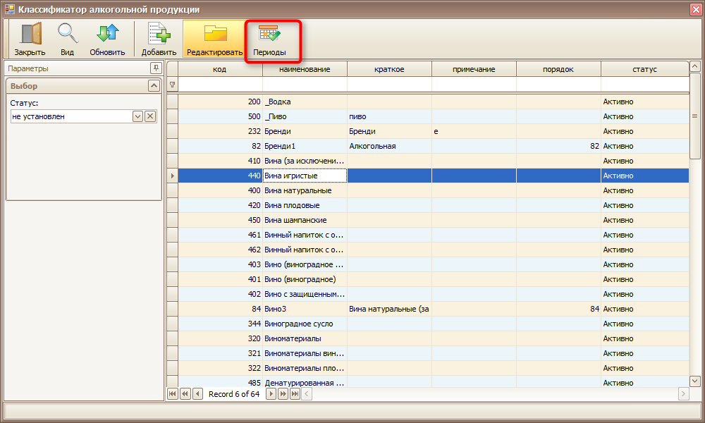
При добавлении нового периода необходимо установить курсор на тип алкогольной продукции ,нажать кнопку «периоды» и изменить/добавить период с указанием метки -требуется ли контроль действия лицензии на данный тип алк.продукции в данном периоде
Примечание: допускается открытая дата окончания
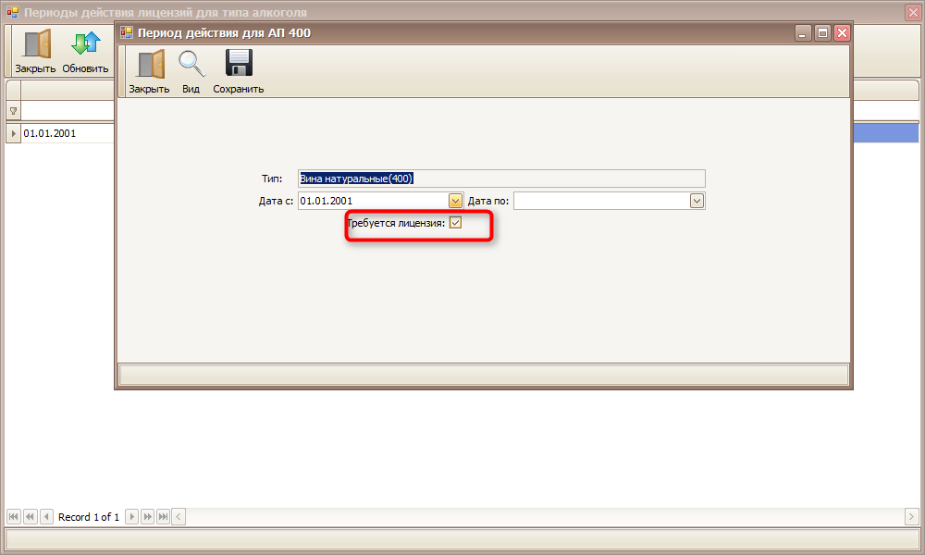
Информация по периодам действий алкогольной лицензии передается в подразделение с прайс-листом
  - Валидация при запрете:
А) Заказы rrOrder и RunStore- заказ не отправляется поставщику и не формируется планируемая поставка (для автозаявки магазина),если:
• лицензия не действует на дату планируемой поставки
• дата планируемой поставки +N дней из настройки 16003 (или из rrOrderMaster) ≥ дата окончания действия лицензии алкогольной лицензии
Информирование: заказ не отправляется, в окне валидации отображается ошибка об истечении срока действия лицензии с перечислением кодов товаров
Б) Накладные RunStore,RunHead- накладная не проводится, если
• лицензия не действует на дату проведения накладной
- дата проведения накладной +N дней из настройки 16002≥ дата окончания действия лицензии алкогольной лицензии
Информирование: накладная не проводится, в окне валидации отображается ошибка о истечении срока действия лицензии и перечислением кодов товаров
В) Продажи: В кассу прогружается список товаров, с ограничением на продажу, где дата начала действия ограничения= по сроку окончания действия алкогольной лицензии до бесконечности. Как только лицензия будет активирована - ограничение удаляется

